Сценарій позакласного заходу «Зірки кличуть»…

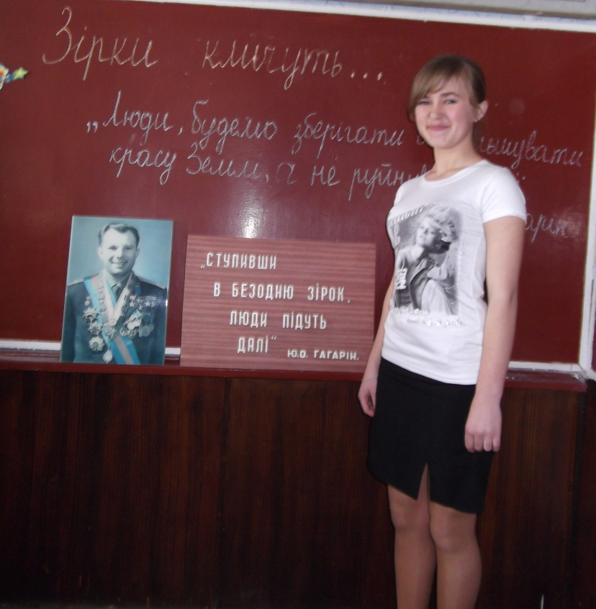

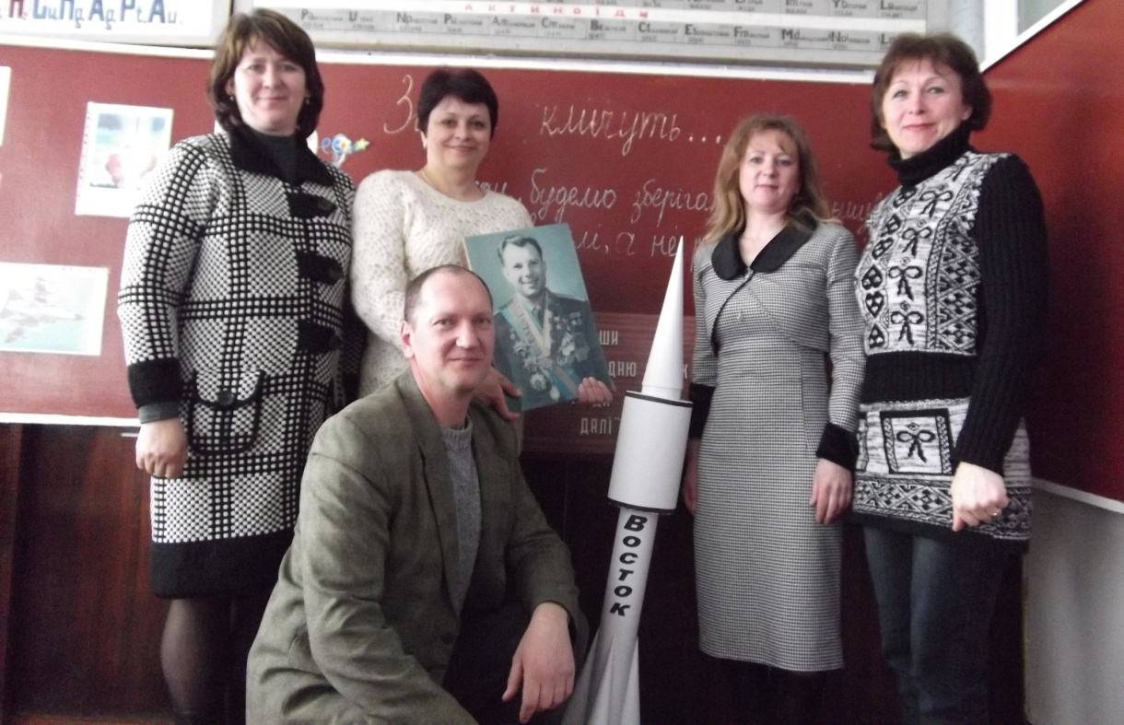
Тип уроку: науково- практична конференція.
Мета: познайомити з історією святкування Всесвітнього дня авіації і космонавтики, сприяти усвідомленню учнями ролі досягнень українських учених та вчених інших країн в освоєнні космосу;розвивати творчі та інтелектуальні здібності, пізнавальні інтереси, сприяти розширенню кругозору, розвитку уваги та пам’яті, мислення, прививати цікавість до пізнання космічних просторів.
Обладнання: виставка малюнків учнів, портрети космонавтів ,презентація «Освоєння космосу»;на дошці записи: «Сягнувши зірок – люди підуть далі», «Люди, будемо зберігати й збільшувати красу Землі, а не руйнувати її»

Хід уроку
- Організаційний момент .
Вступне слово вчителя
За рішенням Міжнародної авіаційної федерації (ФАІ)
12 квітня все людство відмічає «Всесвітній день авіації та космонавтики». Це свято з'явилось на честь першого польоту у космос людини і тим самим воно підкреслює нестримну жагу людського роду до пізнання нових знань.
Ера польотів людини спочатку на літаку, а потім і у космічному кораблі відкрила для людства принципово нові можливості у подоланні відстані та швидкості руху. У цей знаменний день варто пам'ятати, що можливості нашого пізнання не обмежені, і за наявності наполегливої праці та терпіння ми можемо здолати будь-які перешкоди.

Надамо спочатку слово нашим знавцям історії розвитку космонавтики та її сучасного стану в Україні.

II. Теоретична частина
Лекція учнів «Освоєння космосу»

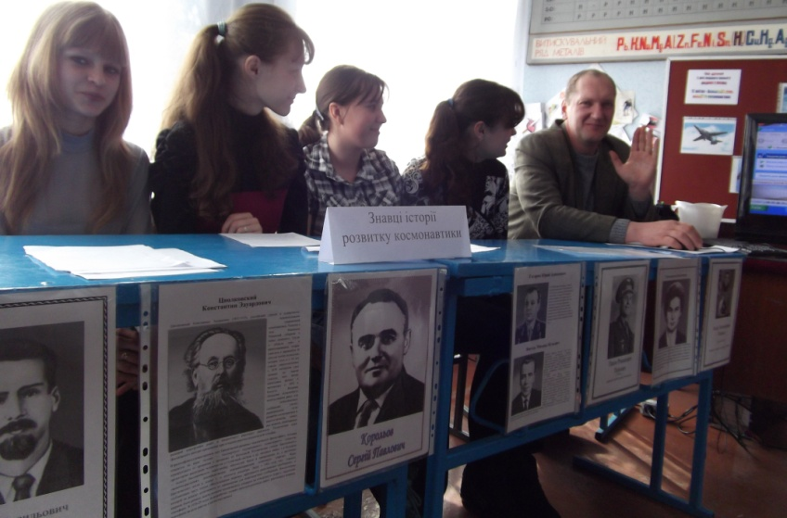
Учениця 1.
Оксамитова безодня
Так притягує до себе!
Пригадаємо сьогодні
Тих, кому скорилось небо.
Становлення космічної галузі України почалось у 1937 році зі створення в Харківському авіаційному інституті Харківської реактивної групи під керівництвом Г. Проскури, що здійснили запуск великої стратосферної ракети під Харковом. Але ще довгих 20 років велася кропітка робота групою вчених щодо створення нової ракети, здатної вивести вантаж значної маси на навколоземну орбіту. Основоположниками цієї ідеї є К.Е. Ціолковський-«батько авіації» та видатний конструктор ракетно-космічних систем С. П. Корольов.
У кінці січня 1956 р. уряд СРСР прийняв рішення про створення першого штучного супутника Землі.

Учень. І ось настав історичний день 4 жовтня 1957 року. Лише через півтора місяці після запуску першої міжконтинентальної балістичної ракети на весь світ пролунали сигнали першого супутника, який було запущено о 22 год. 28 хв. за московським часом. Маса супутника була 83,6 кг, він являв собою тіло кулястої форми діаметром 580 мм. Корпус був з алюмінієвого сплаву, всередині нього було розміщено радіо-передавальний пристрій та електрохімічне джерело струму. Супутник мав орбіту з крайніми значеннями віддалення від Землі 228 км та 947 км (перигей та апогей), а період його обертання навколо Землі складав 96,17 хв. Проіснувавши 92 дні та здійснивши понад 1400 обертів навколо Землі, супутник увійшов у густі шари атмосфери і припинив своє існування.
Запуск першого ШСЗ став справжньою сенсацією і був із захопленням зустрінутий в усьому світі. Про цей запуск повідомили всі радіостанції світу, перервавши свої передачі, а російське слово «спутник» з'явилося на перших сторінках газет і з того часу стало міжнародним.
Учениця 2. Слідом за першим супутником злетів другий 3 листопада 1957 року "Супутник-2". — перший у світі біологічний супутник, на його борту першим живим «космонавтом» стала собака Лайка . Її повернення на Землю не планувалося. Через кілька годин після старту собака загинула від перегріву.
19 серпня 1959 р. із Землі в космос вперше були запущені живі істоти, які вдало повернулися назад - орбітальний політ на радянському кораблі "Супутник-5" здійснили безпородні собаки Білка і Стрілка. (раніше - 28 травня 1959 року - короткочасний суборбітальний космічний політ здійснили шимпанзе Ейбл і Бейкер, відправлені з мису Канаверал у США).
На борту космічного корабля з Білкою та Стрілкою також були двоє білих щурів і 40 мишей, 28 з яких загинули на орбіті.
Метою експерименту із запуску тварин в космос була перевірка ефективності систем життєзабезпечення в космосі і дослідження впливу космічного випромінювання на живі організми.
Через кілька місяців після польоту у Стрілки народилися шість здорових щенят.
А, наприклад, вже на третьому супутнику маса апаратури була 968 кг.
Слідом за радянськими вченими поспішали американці — 1 лютого 1958 року о 3год.48 хв. було запущено перший американський ШСЗ «Експлорер» командою Вернера фон Брауна. Орбіта «Експлорера» була суттєво вища орбіти першого радянського штучного супутника Землі Супутник-1.
Супутник Експлорер-1 припинив радіопередачі 28 лютого 1958 року, знаходився на орбіті до березня 1970 року.

А потім були старти супутників до Місяця, і всі земляни побачили зворотний бік нашого вже природного супутника, який до того ніхто ніколи не бачив.
У 1960 р. було відібрано групу льотчиків у кількості 20 осіб, перед якими було поставлено завдання — підготуватися до пілотованого польоту в космос. Серед них був старший лейтенант, уродженець Гжатського району Смоленської області, якому судилося навічно увійти в історію людства.
Пригадаймо відчайдуха,
Хлопця першого з Землі,
Всесвіт мовчазний він слухав,
Всміхнено епоху рухав
На космічнім кораблі.

Учениця 3
Леонид Вышеславский.

Обычным шумом улица полна
Идет весна. Рабочий день в разгаре.
И из Вселенной радиоволна
Приносит имя русское: ГАГАРИН.

Оно во все врывается края,
Во все сердца, как ласточка влетает,
И мать-земля, дыханье затая,
Полет героя-сына наблюдает!

И день обычный праздником цветет,
Вся жизнь отныне – сказочный полет,
Гигантский шаг космического века.
С победой люди! Поздравляю Вас!
Свершилось! Пробил долгожданный час!
Рванулось к звездам сердце человека.

Стартувавши з Байконура вранці 12 квітня 1961 року в космічному кораблі «Восток», Юрій Олексійович Гагарін через 108 хвилин польоту, приземлився вже майором поблизу села Смілівки Тернівського району Саратовської області. Приземлився вже відомий на весь світ.

Учениця 4. 5 травня 1961 року, у США було здійснено так званий суборбітальний політ — на космічному кораблі « Меркурій » Алан Шепард піднявся у верхні шари атмосфери і через 15 хв 22 с приземлився. Але це не був у справжньому розумінні космічний політ. І лише 20 лютого 1962 р. Дж. Гленн здійснив перший американський пілотований політ.
А вже у серпні 1961 року Герман Титов більше доби перебував на орбіті і своїм польотом довів, що людина може успішно долати невагомість і тривалий час працювати у цьому стані.
У серпні 1962 р. два космічні кораблі — «Восток-3» (А. Ніколаєв) та «Восток-4» (П. Попович) здійснили груповий політ. 11 серпня 1962 р. на навколоземну орбіту вийшов космічний корабель «Восток-3», пілотований третім космонавтом СРСР А.Г.Ніколаєвим, а добу потому – «Восток-4», пілотований П.Р.Поповичем. Три доби – з 12 по 15 серпня 1962 р. – відбувався перший у світі груповий політ двох пілотованих космічних кораблів, під час якого виконувалась широка програма науково-технічних і медично-біологічних експериментів. Кораблі знаходилися на відстані 5-6 кілометрів один від одного. В ході польоту були проведені перші експерименти з радіозв’язку між екіпажами двох кораблів у космосі і взаємне фотографування. П.Р.Попович уперше виконував орієнтацію корабля в просторі за допомогою системи ручного управління. В процесі польоту серйозній перевірці було піддано методи забезпечення нормальної життєдіяльності людини.
Цей політ був значним кроком на шляху освоєння космосу. Перебуваючи на орбіті 108 хвилин, перший у світі космонавт Юрій Гагарін не відчув негативного впливу невагомості, з чим у повній мірі довелося зіткнутися другому космонавту – Герману Титову, політ якого тривав добу. На п’ятому оберті навколо земної кулі він відчув нудоту і головний біль. Медики оперативно розробили рекомендації – заплющити очі, не робити різких рухів, завдяки чому самопочуття Титова покращилося, але повністю працездатність не відновилася. Тепер, знаючи про небезпеку невагомості, медики розробили спеціальні методики, за якими тренувалися А.Г.Ніколаєв і П.Р.Попович. Ці методики, зокрема, включали елементи з підготовки циркових повітряних гімнастів. Але до польоту ніхто не міг передбачити, чи дадуть ці методики очікуваний результат. А.Г.Ніколаєв у першу добу польоту мав завдання відстебнутися від крісла, «поплавати» в кабіні і повернутися на місце. Ніхто не міг гарантувати, що він зможе таке здійснити. Ніхто не міг гарантувати, скільки часу космонавти витримають перебування в невагомості. Розраховуючи програму спільного польоту на три доби, С.П.Корольов передбачив можливість дострокової посадки космонавтів у випадку поганого їхнього самопочуття.
Але нові методики тренування дали ефект. А.Г.Ніколаєв і П.Р.Попович без негативних наслідків «плавали» в кабіні, робили різкі рухи, повороти. У вільному плаванні космонавти вели радіозв’язок за допомогою спеціальної системи кабінних гучномовців і мікрофонів, яка забезпечувала практично незмінну чутність космонавтом передач із Землі і гучність його передач на Землю при перебуванні космонавта в будь-якому місці кабіни. Переговори космонавтів та інтенсивність радіопереговорів космонавтів з Землею дали змогу зібрати надзвичайно цінний матеріал щодо проходження радіохвиль у навколоземному просторі.
Космічні кораблі «Восток-3» і «Восток-4» були більш удосконалені і комфортабельні, ніж попередні. «У кабіні «Востока» створено чудові умови. Система кондиціонування забезпечує мікроклімат такий самий, як на березі моря: чисте повітря, нормальний атмосферний тиск і вологість. Температуру в кабіні корабля можна було регулювати на свій розсуд. Ці умови забезпечили можливість виконання польотного завдання без зниження працездатності протягом усього польоту. Ми почували себе в космосі бадьоро, і життєрадісність не залишала нас ні на хвилину» – такими були враження від корабля в Павла Романовича.
Велике враження на Павла Романовича справив вигляд нашої планети. «Розглядаючи з космосу Землю, ми добре бачили міста, ріки, гори, кораблі та ін., – розповідав він. – Острови обрамлені таким ореолом, який трохи нагадує смарагдовий колір. Усі острови видно з космосу добре, так само як і річки, шляхи. Взагалі наша планета дуже красива. Вона – голуба, чудові горизонти відкриваються, особливо при вході і виході з тіні».
Під час польоту настрій у А.Ніколаєва і П.Поповича був піднесений – вони відчували що не одинокі у космосі. Щоб підтримати один одного, навіть разом співали пісні. В ті дні на вулицях міст найпопулярнішими стали слова пісні, яку вони виконували в космосі: «Заправлены в планшеты космические карты»... Після польоту їх назвуть «Космічними братами».
Повністю виконавши програму польоту, льотчики-космонавти з високою точністю майже одночасно благополучно приземлилися в районі на південь від Караганди кожний на заздалегідь визначеному розрахунком майданчику. Після польоту вони стали всесвітньо відомими.
Учениця 5. 16 червня 1963 року, о 12 годині 30 хвилин на орбіту супутника Землі був виведений космічний корабель "Восток-6", вперше в світі пілотований жінкою. Валентина Володимирівна 48 разів облетіла навколо Землі. 26-річна Валентина Терешкова здійснила 70-годинний польот і ступила на землю вже жінкою-символом.
Жовтень 1964 р. приносить світові ще одну сенсацію: на орбіті працює екіпаж з трьох космонавтів. Новий космічний корабель «Восход» виніс на орбіту В. Комарова, К. Феоктистова, Б. Єгорова.
У березні 1965 р. людина вперше в історії вийшла за межі космічного корабля у відкритий космос. О. А. Леонов 12 хвилин перебував поза межами корабля «Восход-2».
А потім настав 1967-й. І світ здригнувся від двох страшних звісток. 27 січня на мисі Канаверал (тоді він називався мис Кеннеді) під час наземних випробувань космічного корабля від пожежі загинули троє американських астронавтів — В. Гріссом, Е. Уайт та Р. Чаффі. Проходить кілька місяців, і 24 квітня повідомлення з Радянського Союзу — під час приземлення нового космічного корабля «Союз» загинув космонавт В. Комаров...
Учениця 6. Але ніщо не може зупинити людство у його пориві підкорити космічний простір. І вже проходить лише рік, а над планетою, далеко від її поверхні, поблизу Місяця, сяє малесеньке рукотворне сонце — перший політ людини до природного супутника Землі. Три астронавти США — Ф. Борман, Дж. Ловелл, У. Андерс — на кораблі «Аполлон-8» здійснили 10 витків навколо Місяця і повернулися на Землю. Експедиція до Місяця тривала 6 днів. І ось 16 липня 1969 р. стартував « Аполлон-11», екіпажу якого (Н. Армстронг, Е. Олдрін, М. Коллінз) судилося виконати історичну місію — ступити на поверхню Місяця. 21 липня 1969 р. Н. Армстронг став першим жителем Землі, який залишив свій слід на поверхні Місяця. Разом з Е. Олдріном у місячній кабіні «Орел» вони «прилунилися» за 330 м від одного з місячних кратерів. О 2 год. 56 хв. 20 с за Гринвіцьким часом Н. Армстронг із словами: « Це маленький крок для людини, але величезний стрибок для людства»,— ступив на поверхню Місяця. Віддаляючись від місячної кабіни на відстань до ЗО м, вони пробули на Місяці майже 2 з половиною години. Стартувавши з моря Спокою, вони успішно повернулися на Землю.
Учениця 4. У 60-ті роки виник ще один напрям освоєння космічного простору — створення довгострокових орбітальних станцій. 19 квітня 1971 р. на десяту річницю першого пілотованого польоту було запущено першу орбітальну станцію «Салют», якій судилося стати первістком серед славної сім'ї орбітальних станцій цієї ж назви.
Використання космічних кораблів принесло певний досвід в усвідомленні конструкторів щодо їх будови, розмірів, оснащення.
Учениця 7. Україна з перших років своєї незалежності заявила про себе, як космічна держава. Унікальні науково-виробничі об'єднання нашої країни, зокрема такі, як промислово-виробниче Об'єднання «Південний машинобудівний завод», успішно конкурують із світовими лідерами, пропонуючи іншим країнам власні ракети-носії «Дніпро», «Циклон».
Свого космонавта Україна здобула на шостому році незалежності. Це сталося восени 1997 року, коли українець, виходець з Клішківців, що на Чернівеччині, льотчик-випробувач,що опанував 54 війскових літаків, Леонід Каденюк виконав космічний політ на американському космічному кораблі багаторазового використання "Колумбія". Каденюк провів на орбіті Землі 15 діб 16 годин 35 хвилин і став першим космонавтом незалежної України. Під час польоту на борту корабля лунали українські пісні. Членам екіпажу пісні так сподобались, що вони почали вивчати українську мову.
До нього в космос з українців літав Павло Попович. Український космонавт 1962 року здійснив на кораблі-супутнику "Восток-4" перший у світі груповий політ двох пілотованих кораблів. Наступними в його кар'єрі стали польоти на "Союзі-14" та орбітальній станції "Салют-3". Особливо своїм сином пишалася Україна. В доповіді Першому секретарю ЦК КПРС, Голові Ради Міністрів СРСР М.С.Хрущову П.Р.Попович сказав українською мовою: «Я перший радянський космонавт з України...»
За успішне здійснення космічних польотів і проявлені при цьому мужність і героїзм П.Р.Поповичу було присвоєно двічі звання Героя Радянського Союзу із врученням ордена Леніна і медалі «Золота Зірка». Він отримав почесний знак «Льотчик-космонавт»
Третьою людиною, яка мала українське походження й побачила Землю з орбіти, стала американський астронавт Хайді Стефанишин-Пайпер. Хайді Стефанишин здійснила політ у космос на шатлі "Атлантіс" в складі експедиції з шести астронавтів і пробула на борту 12 днів, здійснивши два виходи у відкритий космос.
Гайді Стефанишин народилася 7 лютого 1963 р. місті Сент-Поль. Її батько, Михайло Стефанишин, родом з містечка Новий Яричів, що неподалік Львова.
Вчитель. Професія космонавта сьогодні ще не стала масовою, такою вона не буде ще довгий час. Але обов'язково будуть потрібні підкорювачі планет, люди небезпечної і цікавої професії, які незабаром сягнуть і до інших планет, які ви бачите на екрані (стенді чи дошці).
З назвою однієї з планет ми хочемо вас познайомити через сценку «Урок астрономії», яку розіграють учні 9 класу.
Хвилинка відпочинку(сценка)
Учитель. Добрий день! Сідайте! А ти, Сидоренко, йди до дошки!
С и д о р е н к о. Не хочу! .
Учитель. А ти думаєш я хочу? Була б моя воля — я б від тебе в друге місто поїхав. Іди!
Сидоренко йде до дошки.
Учитель. Ну от і добре. Відповідай: яку планету назвали римляни на честь бога війни? У цієї планети є ще два супутники: Страх і Жах, такий, як ваш клас.
Сидоренко робить розумне обличчя й обпирається на вчителя.
Учитель. Не обпирайся на мене, коли з учителем розмовляєш! Кажи вже, як називається планета! Он тобі Петренко підказує!
Петре н к о (пошепки). Снікерс, снікерс.
Учитель. Петренко, підказуй!
П е т р е н к о (із задоволенням). Снікерс!
Учитель. Що? Снікерс? Ну це тобі щось в голові нугою залило. Не гальмуй, Сніке... Тьху ти, Сидоренко.
Зовсім голову задурив. Так про що я тебе питав? Хто пам'ятає, про що я питав Сидоренка? А до речі, де він? Він же тільки-но тут стояв.
Петренко. Пішов до бібліотеки за підручником з астрономії, до кінця уроків обіцяв повернутись.
Учитель. Вийшов? А до кінця семестру потерпіти не міг?
Іваненко (тягне руку). А чи є життя на тій планеті, назву якої ви так наполегливо хочете дізнатись?
Учитель. Науці поки що це невідомо. Але я знаю, як називається ця чудова червона планета!
Іваненко. Ну, не тягніть. Скажіть вже, як вона називається.
У ч и т е л ь. Скажу тобі, бо мій обов’язок донести до вас знання, а ваш - добре вчитися , бо ще не відомо, ким ти станеш коли виростеш. (Показує пальцем на Іеаненка.)
Іваненко. Тільки не вчителем! Тільки не вчителем! (Хреститься). І на мене не показуйте — погана прикмета!
Учитель. Запам'ятай, Іваненко, У світі одна з найгуманніших професій — учитель: над ним може знущатись хто завгодно, а він — тільки над собою! Діти! Прошу вас — вчіть астрономію, щоб відрізнити де Марс, а де Снікерс.
Урок закінчено! До побачення!

III. Практична частина (турнір)
1-й ведучий. Сьогодні ми з радістю вітаємо на нашому турнірі космічні екіпажі двох команд: «….» та «….». Представляємо команди.
Під оплески глядачів учасники команд займають свої місця.
2-й ведучий. На нелегкому шляху до зірок людина мусить пройти складну підготовку до підкорення Всесвіту, випробувати себе на міцність тіла і духу.
1-й ведучий. Сьогодні екіпажі наших команд пройдуть всі етапи на шляху до майбутньої професії космонавта, продемонструвавши при цьому свої уміння, кмітливість і спритність.
2-й ведучий. А оцінювати їх уміння буде авторитетна експертна рада, яка складається зі спеціалістів з підготовки космонавтів.
Оголошується склад журі, куди входять учні,що проводили лекцію.
1-й ведучий. Льотчик-космонавт Олексій Архипович Леонов — це не просто космонавт, а ще й прекрасний художник, його картини на космічні теми прикрашають не один музей. Оцінимо художні здібності команд — вони мають намалювати картину на космічну тематику до закінчення змагань.
Проведення конкурсу.
1-й ведучий. Перший етап — відбір до загону космонавтів. Професія космонавта вимагає від людини не лише міцного здоров'я, а й знання таких наук, як математика і фізика, астрономія і географія.
2-й ведучий. Космонавт мусить мати швидку реакцію, але бути водночас витриманим і холоднокровним у момент прийняття важливих рішень, спостережливим і кмітливим.
1-й ведучий. Перший наш конкурс — перевірка фізичного стану претендентів у космонавти. Яка реакція у членів команд? Для з'ясування цього проведемо такий конкурс: кожний член команди візьме невеликий предмет і випускатиме його з руки. Представник іншої команди, розташувавши свою руку над рукою суперника, намагатиметься вхопити предмет і не дати йому впасти на підлогу. Робиться три спроби, після чого команди міняються ролями.
Виконання конкурсу.
2-й ведучий. Наступний конкурс — перевірка окоміру в екіпажів команд. Кожний учасник одержує по три кульки, які він з відстані 2 метрів повинен вкинути в посудину, яка стоїть на стільці. Виграє та команда, у якої в посудині виявиться найбільше кульок. .
Виконання конкурсу.
1-й ведучий. А зараз журі оголосить результати проведеного конкурсу.
Підбиття підсумків конкурсу.
2-й ведучий. Наступний конкурс — на спостережливість. Кожна команда представляє по одному учаснику. Протягом ЗО секунд вони мають можливість бачити 12 предметів, які перебувають на столі, після чого вони повинні по пам'яті записати якомога більше назв предметів, які вони запам'ятали.
Проведення конкурсу.
2-й ведучий. Журі оголосить результати проведення цього конкурсу.
Оголошення результатів.
1-й ведучий. Космонавт — це часто і конструктор. Ми пропонуємо командам «сконструювати» слова. За одну хвилину команди повинні якомога більше утворити слів, до яких входять літери, що утворюють слово Космонавт
Проведення конкурсу.
1-й ведучий. Просимо журі підбити підсумок цього конкурсу. Оголошення результатів.
2-й ведучий. Ну що ж, команди непогано зарекомендували себе у відбірковому етапі, і ми їх всіх зараховуємо до загону космонавтів.
1-й ведучий. А тепер починається найвідповідальніший момент — підготовка космонавтів. Це майже те ж саме, що і при відборі до загону космонавтів, але ще важче і відповідальніше.
2-й ведучий. Одна з найвідповідальніших програм у загоні космонавтів — звичайно ж, фізична підготовка. Тренування вестибулярного апарату на орієнтування у просторі має велике значення для майбутнього космонавта. Для учасників команд пропонується конкурс на уміння орієнтуватися у просторі. Завдання просте: із зав'язаними очима перенести брусочки з одного стільця на інший. У конкурсі-естафеті бере участь уся команда. Виграє та команда, яка швидше за іншу перенесе всі брусочки.
Проведення конкурсу.
2-й ведучий. А тепер журі оцінить виконання командами цього складного конкурсу. Оголошення результатів.
1-й ведучий. Наступний конкурс — конкурс знавців астрономії, причому навіть не стільки астрономії, як астрології. Учасникам команд треба швидко і правильно розташувати по порядку знаки Зодіаку, тобто позначення тих сузір'їв, по яких проходить Сонце протягом року.
Проведення конкурсу.
1-й ведучий. Послухаємо, як журі оцінює виконання командами цього конкурсу.
Оголошення результатів.
1-й ведучий. Дуже часто космонавтам треба запам'ятати побачене в космосі і лише потім його відтворити по пам'яті. Командам пропонується конкурс пазлів Для команд ми даємо дві картини на космічні теми, які розділені на частини. Командам треба швидко зібрати ці картини в єдине ціле. Зрозуміло, що тут переможцем стане той, хто швидко і правильно виконає завдання.
Проведення конкурсу.
1-й ведучий .Хоча ми і самі бачимо, хто став переможцем у цьому конкурсі, але все ж послухаємо оцінку авторитетного журі. Оголошення результатів. ! .
2-й ведучий. Командир корабля в космосі — найважливіша і найвідповідальніша особа екіпажу. Від його рішень нерідко залежить доля експедиції. Зараз ми запрошуємо капітанів команд для проведення між ними своєрідної інтелектуальної дуелі. . Уявімо, що ви одержали маршрут польоту по Сонячній системі, у якому подано лише фото планет, але немає їх назв. Командам потрібно розташувати символи, якими позначаються планети, у порядку їх віддаленості від Сонця. І це теж треба зробити швидше і правильніше від суперника.
Проведення конкурсу.
2-й ведучий. Послухаємо, як журі оцінює вправність наших капітанів.
Оголошення результатів.
1-й ведучий. У нас залишився ще один конкурс-це представлення команд своїх картин. Як на мене, то з цим завданням команди впоралися просто блискуче, але думка журі нам потрібна. Оголошення результатів.
2-й ведучий. Космічний політ без пісні — це не космічний політ. Довгими місяцями, коли туга за рідною землею, домівкою крає серце, як не обійтися без гарної пісні? Поки журі підіб’є результати змагань ми запрошуємо для виконання пісні…..
1-й ведучий. А тепер ми підіб'ємо головний підсумок нашого змагання й оголосимо переможця у конкурсі на право найменуватися кращою командою — кандидатом № 1 на космічний політ від нашої школи.
Підбиття підсумків змагання, оголошення переможців, вручення призів, відзначення окремих членів команд за певні конкурси.
1-й ведучий. Ми дякуємо учасникам команд за цікавий турнір.

IV. Підсумок
Вчитель. Щороку росте й міцніє космічна родина. Тепер вона інтернаціональна. Космонавти різних держав працюють не тільки для науки, вони виконують величезного значення політичну місію - дослідження й використання космічного простору в мирних цілях. Мир і спокій,а не зоряні війни — найважливіша ознака сьогоднішнього життя нашої планети.
«Люди, будемо зберігати й збільшувати красу Землі, а не руйнувати її»,— сказав Юрій Олексійович Гагарін, облетівши її на кораблі супутнику.

Виступ учнів
1 -й учень
Завжди в усьому світі
Всі люди мрію мали:
Щоб мирно було жити
І сонечко сіяло.
2-й учень
Так давайте ж всі разом,
Діти Землі,
Дружно руки піднімемо:
Ми — проти війни!
3 -й учень
Щоби космос був чистим
Й до далеких планет
Ми б у гості летіли
У каютах ракет.
4 -й учень
Щоби квіти й усмішки
Землі ми везли,
А не ядерні бомби
І хмари війни.
5-й учень
Щоби Сонце світило
Для всіх на Землі.
Тому зоряним війнам
Ми кажемо: «НІ!».

